製品別比較表（標準品との比較）
 | 後発品 |  | 標準品
商品名 | ボグリボース錠0.2mg「NP」 |  | ベイスン錠0.2
販売会社名 | ニプロ株式会社
規格「一般名」 | 1錠中「日本薬局方 ボグリボース」0.2mg含有
薬効分類 | 食後過血糖改善剤
薬 価 | 10.90円／錠 |  | 30.40円／錠
1錠薬価差 | 19.50円
効能･効果 | ○糖尿病の食後過血糖の改善  (ただし、食事療法・運動療法を行っている患者で十分な効果が得られない場合、又は食事療法・運動療法に加えて経口血糖降下剤若しくはインスリン製剤を使用している患者で十分な効果が得られない場合に限る)  ○耐糖能異常における2型糖尿病の発症抑制（錠0.2mgのみ）  （ただし、食事療法・運動療法を十分に行っても改善されない場合に限る）  【標準品と同じ】
用法･用量 | ○糖尿病の食後過血糖の改善の場合  通常、成人にはボグリボースとして1回0.2mgを1日3回毎食直前に経口投与する。なお、効果不十分な場合には、経過を十分に観察しながら1回量を0.3mgまで増量することができる。  ○耐糖能異常における2型糖尿病の発症抑制の場合（錠0.2mgのみ）  通常、成人にはボグリボースとして1回0.2mgを1日3回毎食直前に経口投与する。  【標準品と同じ】
添加物 | 乳糖水和物、トウモロコシデンプン、ヒドロキシプロピルセルロース、ステアリン酸マグネシウム |  | トウモロコシデンプン、ヒドロキシプロピルセルロース、ステアリン酸マグネシウム、乳糖水和物
規制区分  貯 法 | 処方箋医薬品  室温保存 3年 |  | 処方箋医薬品  室温保存 3年
製 剤 | 商品名 | 外 観 （重量，直径，厚さ） |  | 性 状 | 識別ｺｰﾄﾞ
 | ボグリボース錠0.2mg「NP」 | 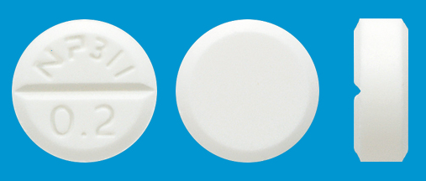  140mg 7.0mm 2.7mm |  | 白色の割線入り素錠 | NP-311
 | 標準品 0.2mg | 130mg 7.1mm 2.6mm |  | 白色～帯黄白色  割線入りの素錠
薬物動態  (生物学的  同等性) | 溶出試験  試験液：pH6.8（50rpm）における平均溶出率  （Mean±S.D.、n=12）  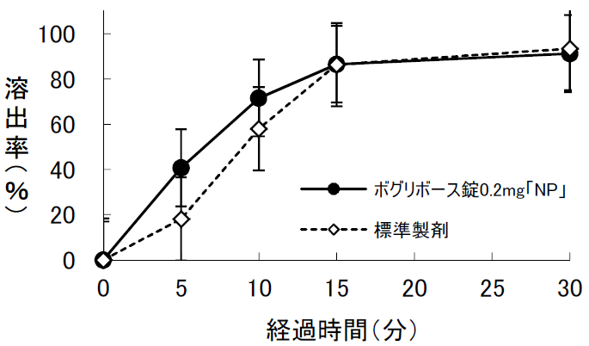  試験液pH1.2、4.0、6.8、水で実施。 |  | 血糖値上昇抑制作用比較試験  （Mean±S.D.、n=29）  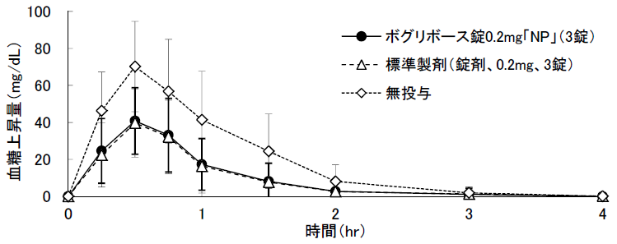  各3錠を空腹時に経口投与し、糖負荷における血糖値推移を測定した結果、生物学的に同等と判定された。
備考
担当者、連絡先

